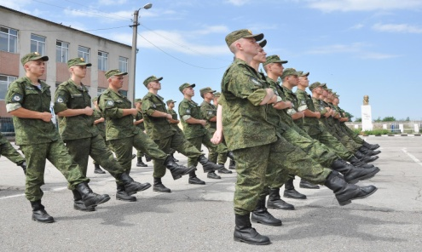 | Работаю в школе с 1993 года, служил в армии по призыву в 1988-1990 годах. Обратился за назначением пенсии, однако Пенсионным фондом в мой педагогический стаж не был включен период службы в армии, и в назначении пенсии отказано. Судами двух инстанций мне также было отказано. Но я знаю, что большое количество моих коллег-мужчин «высудили» армию и давно получают пенсию. Почему же отказали мне?
Ситуация с включением в специальный стаж службы в армии менялась неоднократно. До 2014 года пенсионные органы не включали период службы в выслугу, однако в судебном порядке педагогам армия засчитывалась в стаж. После принятия Постановления Правительства РФ от 16 июля 2014 г. № 665 Пенсионный фонд стал включать армию в спецстаж без судов. Однако практика Верховного Суда Российской Федерации (а, следовательно, и всех нижестоящих судов), сложившаяся в последние три года, снова изменила положение дел.
По мнению судов, служба в армии по призыву включается в специальный педагогический стаж для досрочного назначения пенсии по старости только при выполнении одновременно следующих условий:
1. Период службы в армии должен быть до 1 января 1992 года;
2. Не менее 2/3 стажа, требуемого для назначения пенсии (то есть не менее 16 лет 8 мес.), приходится непосредственно на педагогическую деятельность в учреждениях, организациях и должностях, работа в которых дает право на эту пенсию.
3. Педагогическая деятельность в учреждениях для детей должна начаться до 1 января 1992 года.
Если хотя бы одно из вышеперечисленных условий не выполняется, например, если служба в армии была в 1980-х годах, но педагог начал работать после 1 января 1992 года, то пенсионными органами и судами ему будет отказано во включении периода службы в армии в специальный педагогический стаж.

